
JJJJJJ
القراءة الصامتة
من كلمة صاحب السمو أمير البلاد
كل شيء يبدأ صغيراً ثم يكبر إلا المصيبة فإنها تبدأ كبيرة ثم تصغر
عمل رئيسة القسم : منى السعيدي

اقرئي الموضوع قراءة صامتة ثم أجيبي عما يلي :-
- ) من خلال فهمك للفقرة السابقة وضحي نظرة صاحب السمو للدولة التي يطمح إليها.
...........................................................................................
- إلامَ دعا صاحب السمو الكويتيين في خطابه.
...........................................................................................
- كيف تردين دين وطنك الذي في عنقك له. ..................................................................................
ضعي المسمى المناسب أمام العبارات التالية: ( فكره رئيسة – فكرة جزئية – هدف)
- العهد الذي قطعه صاحب السمو على نفسه هو حمل الأمانة والسير على نهج أسلافه ( 00000000)
- الحرص على إعلاء شأن الكويت وتطورها 0 ( 000000000000000)
- حكام الكويت ضربوا أروع الأمثلة في نهضة الكويت وتقدمها 0 (000000000000000000
عللي ما يأتي:
أ-تأكيد صاحب السمو على أهمية قوة الشعب وصموده.
.......................................................................................................................................................................................................
ب-اختلاف هذا الخطاب عن أي خطاب آخر.
.......................................................................................................................................................................................................
س3-ضعي خطا تحت ملامح شخصية صاحب السمو كما بدت من خلال الخطاب:
(الإيمان بالله – الكرم - تحمل المسؤولية – حب الخير)
- ضعي علامة ( ✓ ) أو (×) أمام كل عبارة فيما يلي :-

- يتبين من خطاب صاحب السمو أمير البلاد أن كويت الغد هي كويت الأمس. ( )
- قوة الدول والبلدان مرتبطة بقوة الشعب. ( )
- ضد كلمة الأمانة هي الخيانة. ( )

مدرسة حليمة السعدية م / بنات

التقويــــــــــــم الخـــــــارجــــــــي
من مـــــــــــوضوع (كلمة صاحب السمو أمير البلاد )

حُسن الخلق . . بسط الوجه، طيب الكلام، قلة الغضب واحتمال الأذى
عمل المعلمة :.......................

( كانت الكويت ولا تزال منبع خير فى ماضيها وحاضرها، وستبقى بفضل الله دائما بخير فقد حباها الله أسباب الحياة التى تجعل أبناءها يعيشون عيشة راضية)

أ- اذكري منبع الخير الذي تفضل الله تعالى به على الكويت وماذا يجب علينا نحوها؟
.......................................................................................
ب- ضعي علامة صح أمام العبارة الصحيحة وعلامة خطأ أمام العبارة الخاطئة فيما يأتى مع تصويب العبارة الخاطئة وتعليل العبارة الصحيحة:
1- تاريخ الكويت تاريخ مشرق ( )
2- ليس للكويت فضل على أبنائها ( )
ج-اختاري الإجابة الصحيحة مما بين القوسين فيما يأتى
1- مرادف حباها ( أحبها- أعطاها- فضلها- أرضاها )
2- جمع منبع ( منابع – بنابع- منابع- توابع)

الكويتي يحب وطنه حبا شديدا ويعمل على رفعته سعيدا ويبذل عرقه ليلا ونهارا عرفانا بفضله ويدخل ضمن ذلك الحب مقاومة الإرهاب البغيض)
أ- أعربي ما تحته خط فى العبارة السابقة
الكويتي :.......................................................................
يحب :..........................................................................
ب-استخرجي من العبارة السابقة ( مفعولا مطلقا وبيني نوعه.................
- مفعولا لأجله...........- حالا.......... – ظرفا وبيني نوعه............... جـ- ثني و اجمعي الجملة الاتية وغيري ما يلزم ( جاءت الطالبة سعيدة إلى مدرستها).......................................................................
..................................................................................


الموضوع : من كلمة صاحب السمو أمير البلاد
التناول : صحة الرسم الهجائي والكتابي
الحالحصة : السابعة / المهارة : الألف اللينة في الأفعال

ف1 :استبدلي كل فعل مضارع تحته خط فعلا ماضيا:-
يصحو الطالب من نومه مبكرا. (................)
يسقي البستان أشجار الحديقة . (................)
يروي المعلم القصة للتلاميذ . (................)
ينوي الغني مساعدة الفقراء . (................)

ف2 : حولي كل فعل ماض تحته خط إلى فعل مضارع .
كسا الربيع الأشجار حلة خضراء . (................)
رسا القارب على شاطئ البحر . (................)
غلا الماء في القدر . (................)
هدى الله عباده لطريق الخير . (................)

ف3 :-أكملي كتابة كل كلمة فيما يلي بالألف اللينة المناسبة .
التو......... انتهـ......... العليـ.....
الدنيـ....... العظمـ...... ارتد.......

- الخط : اكتبي بخط الرقعة ما يلي :-
العلم يرفع بيوتاً لا عمادلها و الجهل يهدم بيت العز و الشرف
...................................................................

قلب الأحمق في لسانه . . ولسان العاقل بقلبه
عمل رئيسة القسم : منى السعيدي.

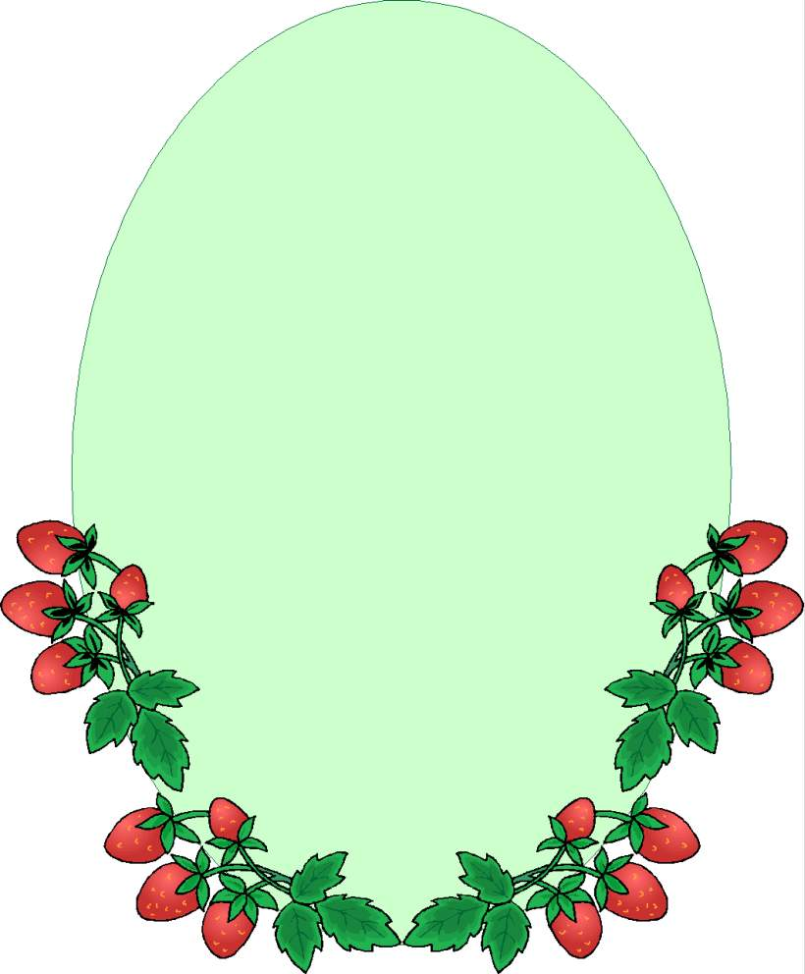
اقرئي الموضوع جيداً ثم أجيبي عن أسئلة الثروة اللغوية :

أخرجي من الموضوع :
كلمة مرادفها ( تشبث ) ............................... كلمة مفردها " فؤاد "....................
مرادف كلمة ( حصينا ) 00000000000 و ضد كلمة ( الإخاء ) 00000000000000
في الجملتين الآتيتين جاءت كلمة ( حمى ) بمعنيين مختلفين حدديهما :
حَمى الأب أبناءه بروحه . ( )
أعشق تراب الحِمى عشقاً ممتداً.( )
- فرقي في معنى كلمة ( تحصنت ) حسب سياقها اللغوي فيما يلي :-
*تحصنت الدولة بأبنائها :-------------------.
*تحصنت المرأة بالزواج :------------------.
بيّني مترادف كلمة (ضربَ) في السّياقيين الآتيين:
- ضربَ الشّعبُ الكويتيّ أعظمَ الأمثلةِ في التّضحيّة. (............)
- ضربَ أبي موعدًا للسّفر خلال الإجازة. (.................)
اختاري الإجابة الصّحيحة فيما يلي:
ضدّ كلمة (ثابت) هي:
- (راسخٌ) - (متحرّك) - (متوقّف) - (متين)
جمع كلمة (مثَل) هي:
- (مثيلات) - (أمثلة) - (أمثالٌ) - (مثيل)

.............................................................

– أكملي الجملة التالية بمفعولٍ مطلقٍ مناسبٍ : -
انطلق الصاروخ ..............
………………

ورقــــــــــة عمــــــــــــل (للثروة اللغوية )
الاسم : ..................
الصف :...................
لا تحسب العلم ينفع وحده
ما لم يتوج ربه بخلاق
عمل رئيسة القسم : منى السعيدي.


هذه هي الكويت التي أطلب منكم اليوم أن نكون جميعاً لها جنوداً ، ودرعاً حصيناً نحميها ونصونها بيني سبب نصب الكلمات التالية :-

ورقة عمل السلامة اللغوية
أنا المؤمنة :...................
الصف :........................
- بيني سبب نصب ما تحته خط في الفقرة السابقة :
نكون :---------------------- ، جنودا :--------------------- ، حصينا:------------------

- ابني الجملة التالية للمجهول ، وغيري ما يلزم . طالب صاحب السمو أبناء الكويت بحمايتها .
-------------------------- ------------------------

–

أكملي العبارات السابقة بما هو مطلوب بين القوسين :
- المهندسون لم0000 في إنجاز الأعمال ( فعل من الأفعال الخمسة )
- الأشجار000000000في الربيع 0 ( خبر جملة اسمية )
- تبنى0000000 بهمة أبنائها0 ( نائب فاعل واضبطيه )

إذا لم تخش عاقبة الليالي
و لم تستح فاصنع ما تشاء
عمل رئيسة القسم : منى السعيدي

اقرئي الفقرة الآتية ثم أجيبي عن الأسئلة التي تليها :-

ورقة عمل ( الوقفة العلاجية)
أنا الصادقة :..................

استخرجي الخبر وبين نوعه في الجمل الآتية :
الكويت أعمالها عظيمة .
مدرسة حليمة السعدية جميلة .
الطالبات المتميزات في مدرستنا
من لم تفده عبراً أيامه
كان العمى أولى به من الهدى
عمل رئيسة القسم : منى السعيدي
من موضوع خطاب صاحب السمو أمير البلاد:
" هذه هي الكويت التي أطلب إليكم اليوم أن نكون جميعا لها جنودا ودرعا حصينا ، نحميها ونصونها ، كما حماها وصانها آباؤنا وأجدادنا ، فنحن نبدأ عصرا جديدا ، نتطلع فيه بلهفة وشوق إلى تحقيق كل طموحاتنا وآمالنا في خلق دولة عصرية حديثة ، مزودة بالعلم والمعرفة ، يسودها التعاون والإخاء والمحبة بين سكانها "
:- أخرجي من الفقرة السابقة ما يلي :
- فعلا ناسخا ........................ خبره .....................................................
- فعلا صحيح الآخر....................... صفة...................... ظرفا:..............

أعــــــــــــــــربي ما تحته خط :-
عصرا:...........................................................
بلهفة :...............................................................
الخبــــــر | نــــــوعه

